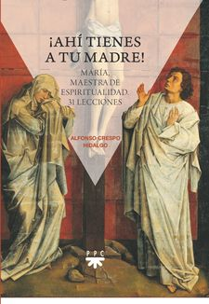
Alfonso Crespo nos presenta un nuevo libro, magníficamente editado por PPC, bajo el título: ¡Ahí tienes a tu Madre! María maestra de espiritualidad. 31 lecciones. En su contraportada se señala: «Hay momentos en la historia en los que el ser humano siente de forma radical su desvalimiento, confinándolo en la soledad. Todos hemos sido puestos en algún momento de nuestra vida a los pies de la Cruz. En la escena primordial del primer Calvario, Jesús, mirando el desamparo de Juan, el discípulo y amigo, le brinda la mejor de las compañías: ¡Ahí tienes a tu madre! (Jn 19,27)».
Como señala el autor, este libro nos lleva de forma virtual a la «escuela de María» para que sentados en su regazo, en 31 lecciones sencillas, nos guíe como madre amable y experta maestra por la contemplación de los misterios de su Hijo: el gozo de la Navidad, el dolor de la Pasión y Muerte, y la esperanza de participar en su Resurrección, la mejor medicina del alma. Es un libro sencillo de oración y formación personal, en familia o en comunidad.

